Управление образования администрации Балашовского
муниципального района Саратовской области
Муниципальное автономное дошкольное образовательное учреждение
«Детский сад комбинированного вида «Ивушка» города Балашова».

краткосрочный проект в логопедической группе «Ручеёк»

Ответственный за проведение воспитатель: Арбузова В.Г.

ЦЕЛЬ: пропаганда здорового образа жизни среди детей и родителей, повысить стремление родителей использовать двигательную деятельность с детьми для форми-рования основ здорового образа жизни.
ЗАДАЧИ:
1.Создание условий для физкультурно-оздоровительной работы в детском саду
2.Расширять и закреплять знания детей о здоровом образе жизни.
3.Совершенствовать физические способности в совместной двигательной деятельности детей.
4.Повышение профессионального мастерства педагогов дошкольного учреждения по теме здоровый образ жизни.
5.Заинтересовать родителей укреплять здоровый образ жизни в семье.
УЧАСТНИКИ: Дети логопедической группы, воспитатели, учитель- логопед, физ. инструктор, родители.
ТИП ПРОЕКТА: Краткосрочный. ПРОДОЛЖИТЕЛЬНОСТЬ: 1 неделя.
АКТУАЛЬНОСТЬ: Сохранение здоровья дошкольника зависит от образа жизни, который он ведет, поэтому в детском саду и в семье нужно создать условия для здоро-вого образа жизни каждого ребенка. Физическое воспитание - один из основных ком-понентов общего воспитательного процесса, без которых невозможно гармоничное развитие ребенка. Забота о здоровье ребенка занимает во всем мире приоритетные позиции.Проблема ухудшения здоровья подрастающего поколения в последние годы приобретает все большую актуальность. Поэтому сохранение и укрепление здоровья, формирование осознанной потребности в здоровом образе жизни, должно уделяться как можно больше внимания в дошкольном возрасте. Кроме этого, именно в этом возрасте отмечается более тесная связь ребенка с семьей, что помогает наиболее эффективно воздействовать не только на ребенка, но и на членов его семьи. Низкая компетентность родителей (по данным анкетирования) в вопросах здоровья сбереже-ния не способствует сохранению и укреплению здоровья дошкольника. А добиться успехов в укреплении здоровья и полноценном физическом развитии детей, в повыше-нии их двигательной активности можно только при единых подходах к физическому воспитанию в детских садах и дома.
Предполагаемые результаты:
-приобретённые навыки помогут осознанно выбрать здоровый образ жизни,
-полученные ребёнком знания и представления о себе,
о своём здоровье и двигательной активности позволят найти способы укрепления и сохранения здоровья,
-информация и практический опыт помогут родителям увидеть и лучше узнать работу ДОУ по физическому воспитанию,
-родители получат необходимые теоретические знания об уровне физического развития своих детей.
Итоги проекта: 1.Дети получили знания и представления о себе, о том, как можно укреплять и беречь своё здоровье.
2. Родители получили знания об уровне физического развития своих детей.
3.Спортивный досуг «Будь здоров»
Понедельник.

Утро. Прием детей на свежем воздухе. Беседа «Что такое здоровье?» Цель: форми-рование понятий о здоровом образе жизни.
Что означает выражение «будь здоров без докторов»? Что такое здоровый образ жиз--ни? Как мы укрепляем свое здоровье? Здоровье - это счастье! Это когда ты весел и все у тебя получается. Здоровье нужно всем - и детям, и взрослым, и даже животным. Что нужно делать, чтобы быть здоровым? Нужно хотеть и уметь заботиться о здоро-вье. Если не следить за своим здоровьем, можно его потерять.
Понятие о здоровом образе жизни включает в себя много аспектов.
Это, во-первых, соблюдение режима дня. В детском саду режим соблюдается, а вот дома не всегда. (беседа с детьми о режиме дома и в детском саду).
Во-вторых, это культурно-гигиенические навыки.
- Дети должны уметь правильно умываться.
-Для чего это надо делать? Чтобы быть чистым, хорошо выглядеть, чтобы было приятно, и кожа была здоровой, чтобы быть закаленным, чтобы смыть микробы.
В-третьих, это гимнастика, физзанятия, закаливание и подвижные игры.
- Если человек будет заниматься спортом, он проживет дольше.
- Почему так говорят: "Береги здоровье смолоду".
По утрам зарядку делай
Будешь сильным,
Будешь смелым.
В-четвертых, культура питания.
Утренняя гимнастика. (см. приложение 1)
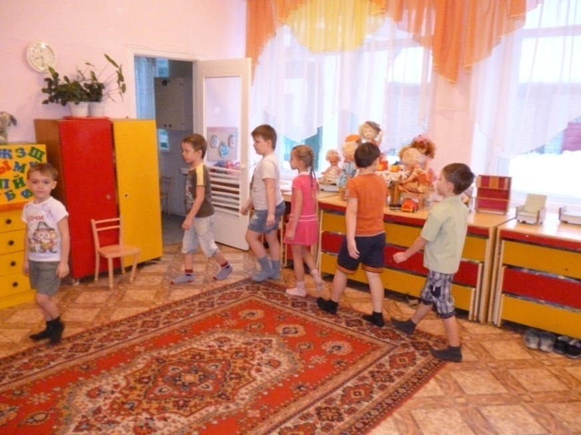
НОД. 1. Развитие речи
Тема: Рассказ по картине Шишкина «Зима»
Прогр.сод. Учить составлять рассказ по картине, передавать в определенной последовательности ее содержание.

2. Художественное творчество (рисование)
Тема: Папин портрет
Прогр.сод. Учить рисовать мужской портрет, стараясь передать особенности внешнего вида конкретного человека.
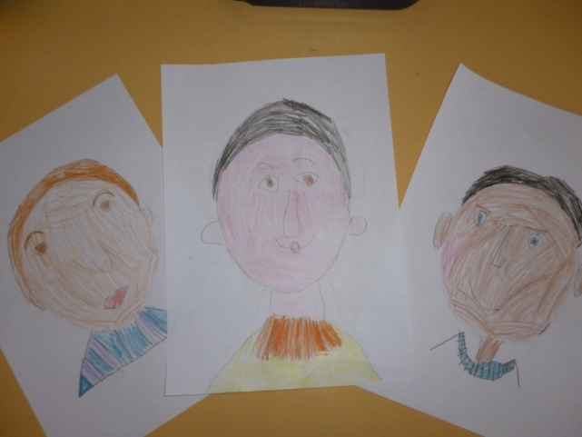
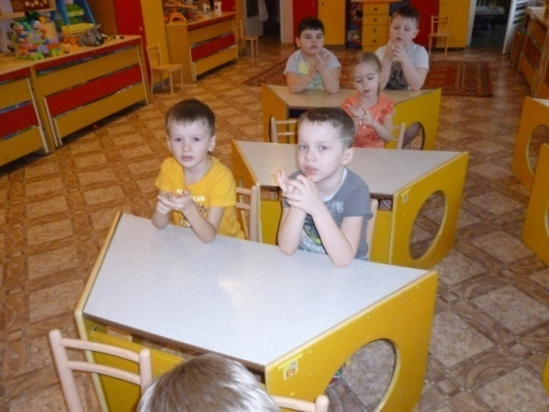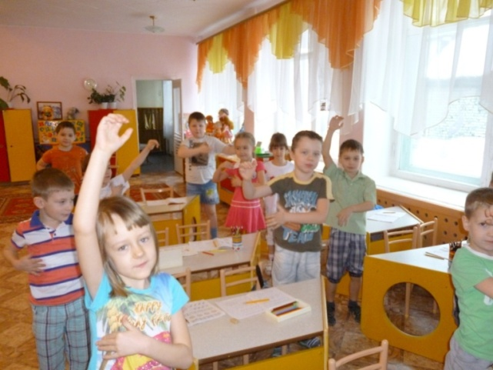
Прогулка. Подвижные игры. «Третий лишний». Цели: учить соблюдать правила игры; развивать ловкость и быстроту бега.«Совушка». Цели: учить ориентироваться в пространстве; развивать интерес к игре.
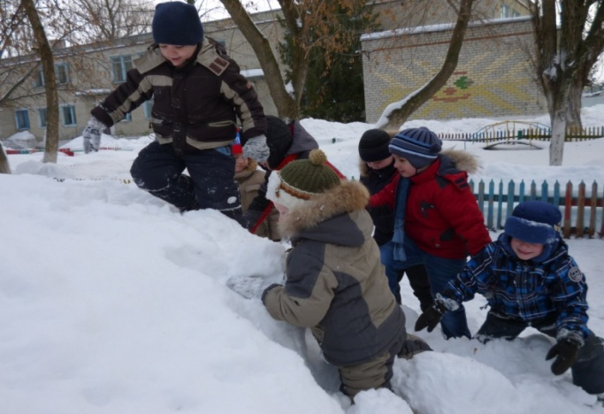
2 пол. дня. Побудка. Дыхательная гимнастика. «Тропа здоровья». Закаливающие процедуры. (см. приложение 2).
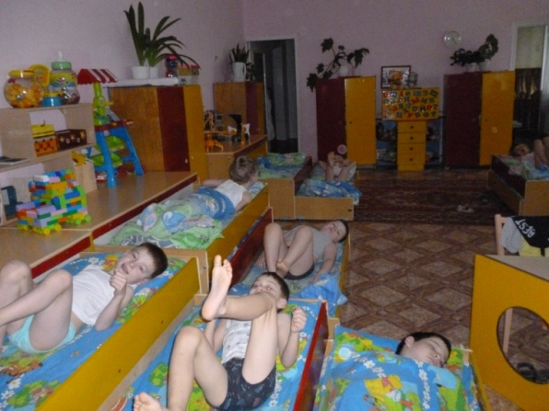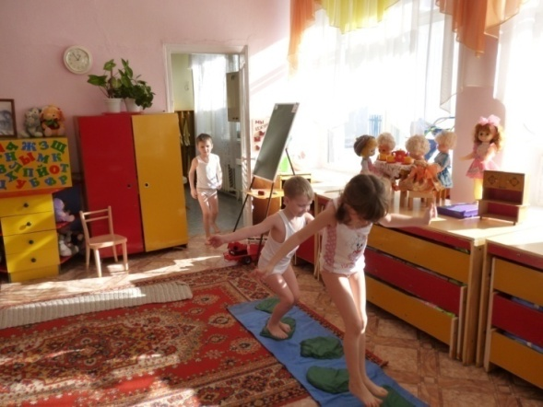
Беседа «Зачем нужен сон?». Цель: Сформировать представления о сне; убедить детей в необходимости сна для сохранения и укрепления здоровья; познакомить с правилами здорового сна. Рассматривание иллюстраций на тему «Будь здоров без докторов».
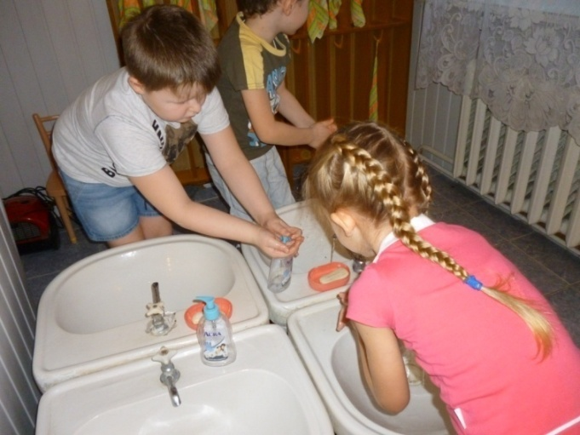
Прогулка. Подвижные игры «Кто самый меткий?». Цель: развивать самостоятельность, смекалку, смелость. «Чье звено скорее соберется?». Цель: учить бегать на скорость. Индивидуальная работа Цель: совершенствовать прыжки с продвижением вперед.
Вечер. Беседа «Витамины я люблю – быть здоровым я хочу». Цель: Научить ребёнка заботиться о своём здоровье.
Воспитатель: В каких продуктах есть витамины? Нужно есть больше овощей и фруктов. В них много витаминов А, В, С, Д. В каких продуктах они содержатся и для чего нужны?
Витамин А - морковь, рыба, сладкий перец, яйца, петрушка. Важно для зрения.
Витамин В - мясо, молоко, орехи, хлеб, курица, горох (для сердца).
Витамин С - цитрусовые, капуста, лук, редис, смородина (от простуды).
Витамин Д - солнце, рыбий жир (для косточек).
(Для лучшего запоминания использовать художественное слово).
Никогда не унываю И улыбка на лице,
Потому что принимаю Витамины А, Б, С.
Очень важно спозаранку, Есть за завтраком овсянку.
Черный хлеб полезен нам И не только по утрам.
Помни истину простую Лучше видит только тот,
Кто жует морковь сырую, Или сок морковный пьёт.
От простуды и ангины Помогают апельсины.
И неплохо есть лимон Хоть и очень кислый он.
Воспитатель: -Я зачитаю четверостишия о продуктах. Если в них говорится о полезных вещах, то вы все вместе говорите: «Правильно, правильно, совершенно верно!». А если о том, что для здоровья вредно, вы молчите.
1. Ешь побольше апельсинов, пей морковный вкусный сок,
И тогда ты точно будешь очень строен и высок.
2. Если хочешь стройным быть, надо сладкое любить
Ешь конфеты, жуй ирис, строен, стань как кипарис.
3. Чтобы правильно питаться, вы запомните совет:
Ешьте фрукты, кашу с маслом, рыбу мед и виноград.
4. Нет полезнее продуктов - вкусных овощей и фруктов.
И Сереже и Ирине всем полезны витамины.
5. Наша Люба булки ела и ужасно растолстела.
Хочет в гости к нам прийти, в дверь не может проползти.
6. Если хочешь быть здоровым, правильно питайся,
Ешь побольше витаминов, с болезнями не знайся.
- Молодцы, обязательно скажу вашим мамам, что вы умеете выбирать полезные продукты.
- Ребята, я предлагаю вам стать «садовниками здоровья», давайте вырастим чудо-дерево (на столе карточки с продуктами, дети выбирают нужные, вешают их на дерево).
- Почему на дереве выросла морковь?
- Чем полезно молоко?
- Какой витамин в свекле?
- Какие овощи и фрукты защищают от вредных микробов?
- Мы запомним навсегда, для здоровья нам нужна витаминная еда.
Сюжетно-ролевая игра «Повара. Здоровое питание»
Вторник

Утро. Беседа «Что такое микробы и вирусы? Что мы делаем, чтобы избавиться от микробов и вирусов?» .
Мойся мыло! Не ленись!
Не выскальзывай, не злись!
Ты зачем опять упало?
Буду мыть тебя сначала!
О микробах:
Они очень маленькие и живые (рисунок).
Они попадают в организм и вызывают болезни.
Они живут на грязных руках.
Они боятся мыла.
Микроб - ужасно вредное животное, Коварное и главное щекотное.
Такое вот животное в живот Залезет - и спокойно там живет.
Залезет шалопай, и где захочется Гуляет по больному и щекочется.
Он горд, что столько от него хлопот: И насморк, и чихание, и пот.
Вы, дети, мыли руки перед ужином? Ой, братец лис, ты выглядишь простуженным
Постой-ка, у тебя горячий лоб Наверное, в тебе сидит микроб!
Утренняя гимнастика. (см. приложение 1)
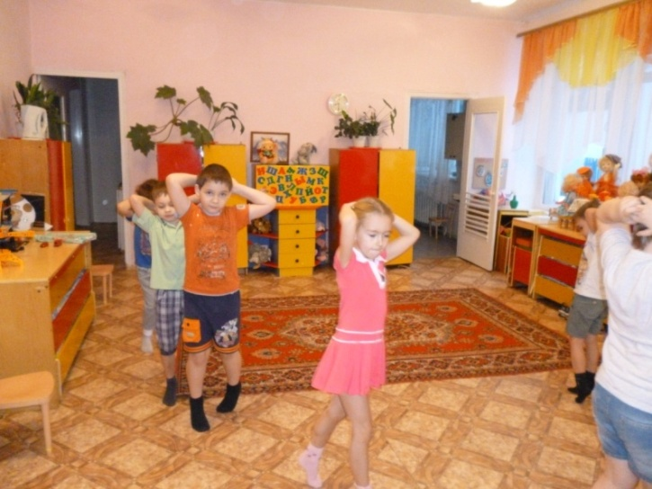
НОД. 1. ФЭМП
Прогр.сод. Закреплять представления о количественном составе числа 5 из единиц. Прямой и обратный счет в пределах 5.
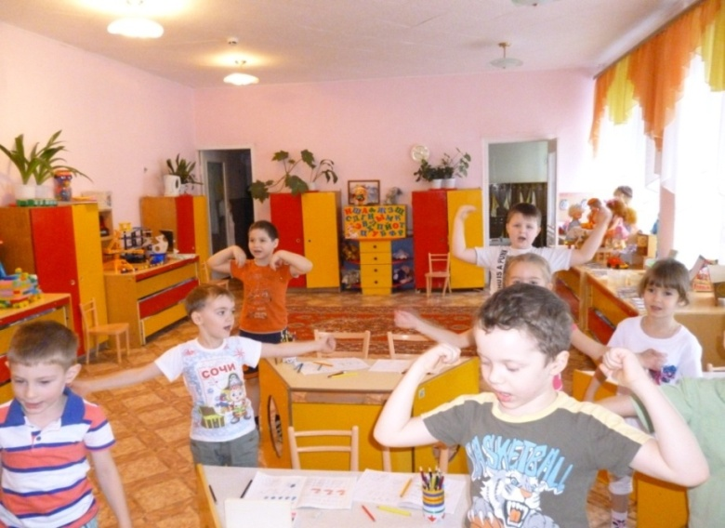
2. Логопедическая
Прогулка. Подвижные игры «Волк и козлята», «Иголка, нитка, узелок». Цели: учить игровой деятельности со строгим соблюдением правил; развивать быстроту и реакцию. Индивидуальная работа Прыжки. Цель: закреплять умение прыгать на одной ноге.
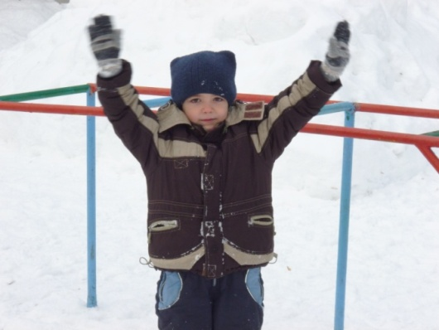
2 пол. дня. Побудка. Дыхательная гимнастика. «Тропа здоровье». Закаливающие процедуры. (см. приложение 2).
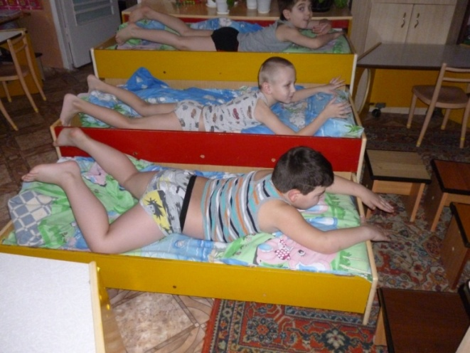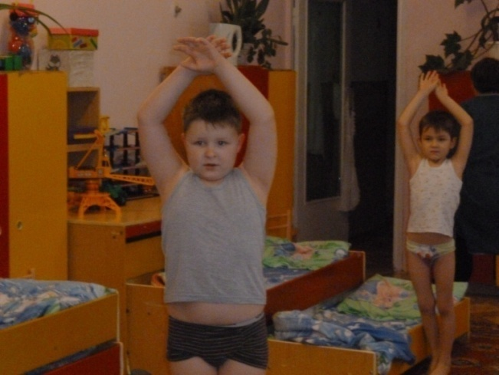
Беседа: «Если хочешь быть здоров – закаляйся!». Цель: Познакомить детей с эффективным средством укрепления здоровья, снижения заболеваемости и повышения уровня работоспособности; формировать у детей представления об ответственности человека за здоровье. Чтение худ. литературы: С. Михалков «Про мимозу» Предложить детям нарисовать рисунки на тему спорта. Выставка рисунков.
Прогулка. Индивидуальная работа Развитие движений. Цель: улучшать технику бега (естественность, легкость, энергичные отталкивания). Прыжки на двух ногах до флажка и обратно.
Подвижные игры «Кто самый меткий?». Цель: развивать самостоятельность, смекалку, смелость. «Чье звено скорее соберется?». Цель: учить бегать на скорость.
Вечер. . Просмотр анимационного фильма «Микрополис» (Россия,2007г), мультипликационного фильма «Митя и микробы». Беседа по содержанию. Вместе с детьми рассматриваем ситуации защиты от микробов и делайте вывод, который дети должны хорошо усвоить: не есть и не пить на улице; всегда мыть руки с мылом, вернувшись с улицы, перед едой, после туалета.
-Что мы делаем, чтобы защитить себя от микробов? (есть только мытые овощи и фрукты; когда чихаешь или кашляешь, закрывать рот и нос платком; есть только из чистой посуды).
- Посчитайте, сколько раз в день вы моете руки руки?

Среда

Утро. Беседа на тему «Полезные и вредные продукты». Цель: сформировать у дошкольников представление о здоровом образе жизни, познакомить с понятием здорового образа жизни; развивать познавательную активность детей, учить рассуждать, делать выводы, воспитывать волю и характер. систематизировать представления детей о вредных и полезных продуктах.
Утренняя гимнастика. (см. приложение 1).
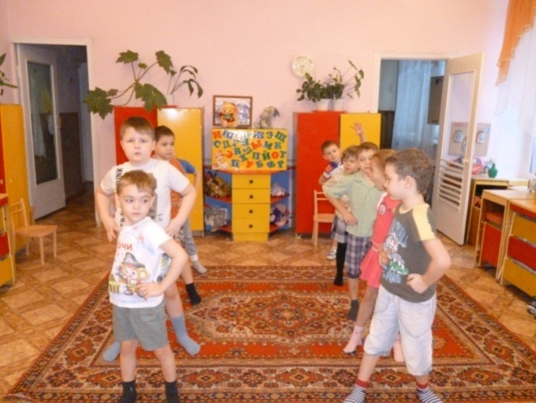
НОД. 1. ФЦКМ
Тема: Военные профессии.
Прогр.сод. Расширять знания детей о российской армии, уточнить представления детей о родах войск.
2. Художественное творчество (рисование)
Тема: Пограничник с собакой.
Прогр.сод. Упражнять в изображении человека и животного, в передаче характерных особенностей (поза, одежда).
Прогулка. Подвижные игры «Добеги и прыгни», «Попрыгунчики». Цель: развивать двигательную активность, умение прыгать в длину.
Индивидуальная работа Развитие движений. Цель: совершенствовать прыжки через длинную скакалку (неподвижную и качающуюся, на).
2 пол. дня. Побудка. Дыхательная гимнастика. «Тропа здоровье». Закаливающие процедуры. (см. приложение 2).
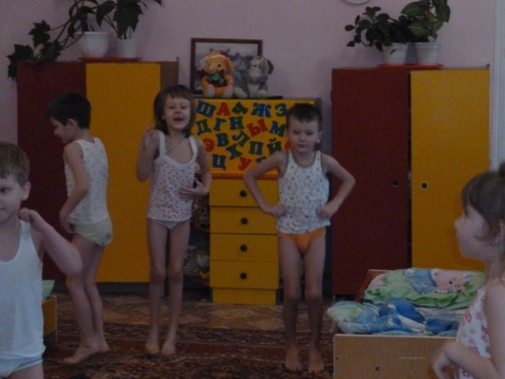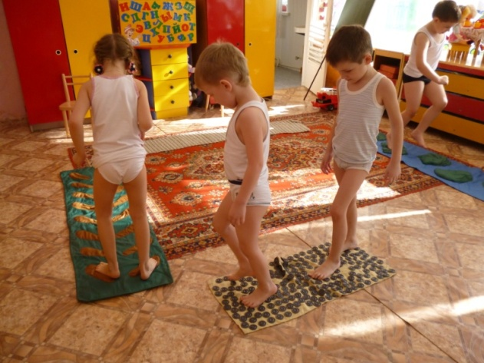
Заучивание пословиц, поговорок о здоровье.
Закаляй свое тело с пользой для дела.
Холода не бойся, сам по пояс мойся.
Кто спортом занимается, тот силы набирается.
Солнце, воздух и вода помогают нам всегда.
Кто любит спорт, тот здоров и бодр.
Смекалка нужна, и закалка важна.
В здоровом теле здоровый дух.
Паруса да снасти у спортсмена во власти.
Смолоду закалишься, на весь век сгодишься.
Солнце, воздух и вода - наши верные друзья.
Начинай новую жизнь не с понедельника, а с утренней зарядки.
Крепок телом - богат и делом.
Со спортом не дружишь - не раз о том потужишь.
Пешком ходить — долго жить.
Отдай спорту время, а взамен получи здоровье.
Прогулка. Подвижные игры «Лиса в курятнике», «Самолеты». Цель: упражнять в беге, умении действовать по сигналу воспитателя, спрыгивать со скамейки.
Индивидуальная работа Элементы хоккея. Цель: учить прокатывать шайбу в заданном направлении, закатывать в ворота.
Вечер. Д/игра «Мяч на поле».
- Подойдите к столам, рассмотрите ваше футбольное поле, возьмите «мяч» в руки.
Итак:
Положите мяч в центр поля. Мяч отправляется в левый верхний угол.
Гол! Мяч в правых воротах. Положите мяч в центр поля.
Мяч в правом нижнем углу. Мяч в правом верхнем углу.
Гол! Мяч в левых воротах. Мяч в левом нижнем углу.
Правила по технике безопасности при игре с мячом.
- От игры с мячом могут случаться и неприятности, если забыть правила безопасности.
- Как приучит мяч быть послушным?
1. Не играйте с мячом возле стеклянных окон, витрин магазинов. Почему? Мяч может их разбить.
2. Не играйте с мячом возле проезжей части дороги. Почему? Мяч может выкатиться под колеса проезжающей машины, вызвать аварию. И конечно, ни в коем случае нельзя выбегать за мячом на дорогу!
3. Нельзя сидеть на мяче, прокалывать его. Почему? Это испортит мяч.
Чтение художественной литературы. "Вовкина победа" А. Кутафин.
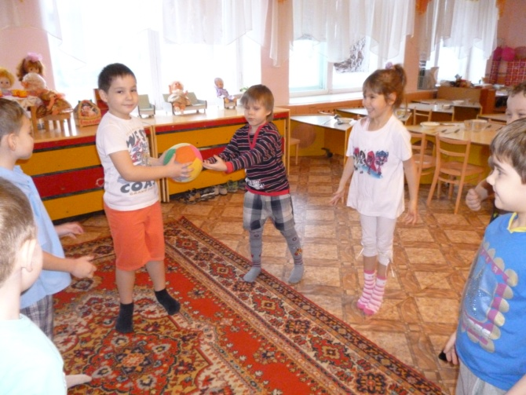

Четверг

Утро. Беседа на тему «Будем спортом заниматься». Цель: закрепить знание названий видов спорта, умение узнавать их по картинке. Дидактические игры «Мяч на поле»,«Мяч в ворота» (на дыхание).
Утренняя гимнастика. (см. приложение 1)
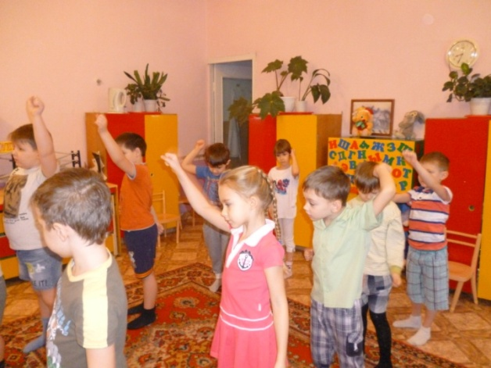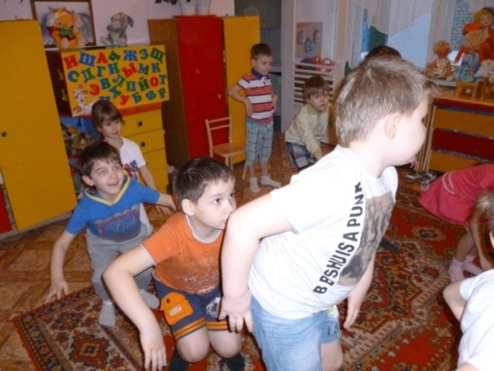
НОД. 1. Логопедическая
2. Познание (мир природы)
Тема: Заочная экскурсия «Приметы зимы»
Прогр.сод. Отметить характерные признаки зимы в природе. Учить видеть красоту зимней природы.
Прогулка. Подвижные игры «Встречные перебежки», «Попади в обруч». Цели: — повышать двигательную активность детей на прогулке; — развивать меткость, ловкость, выносливость.
Индивидуальная работа Прыжки через скакалку. Цель: развивать двигательную активность.
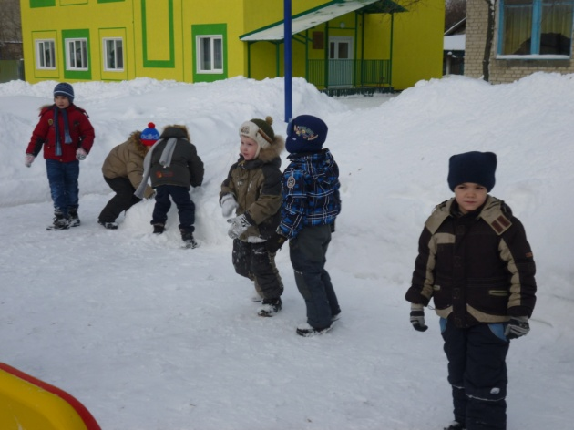
2 пол. дня. Побудка. Дыхательная гимнастика. «Тропа здоровье». Закаливающие процедуры. (см. приложение 2).
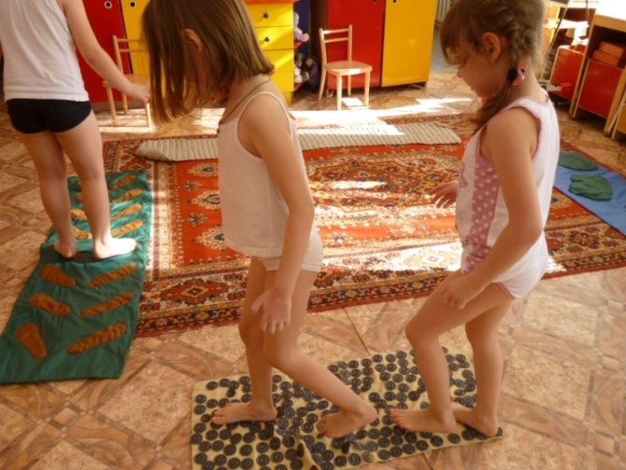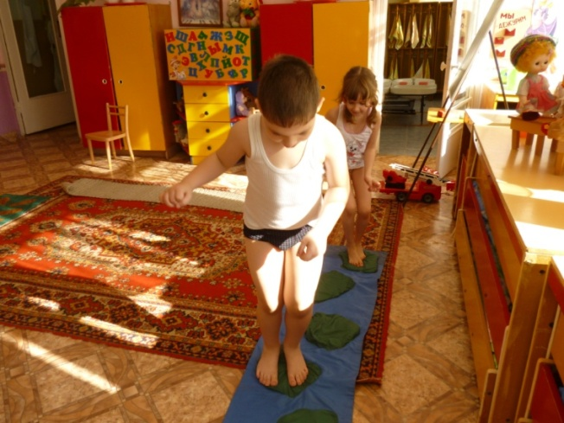
Чтение стихотворения А.Барто «Девочка чумазая». Беседа по содержанию.
- Дети должны уметь правильно умываться.
-Для чего это надо делать? Чтобы быть чистым, хорошо выглядеть, чтобы было приятно, и кожа была здоровой, чтобы быть закаленным, чтобы смыть микробы.
Мойся мыло! Не ленись!
Не выскальзывай, не злись!
Ты зачем опять упало?
Буду мыть тебя сначала!
О микробах:
Они очень маленькие и живые (рисунок).
Они попадают в организм и вызывают болезни.
Они живут на грязных руках.
Они боятся мыла.
Микроб - ужасно вредное животное,
Коварное и главное щекотное.
Такое вот животное в живот
Залезет - и спокойно там живет.
Залезет шалопай, и где захочется
Гуляет по больному и щекочется.
Он горд, что столько от него хлопот:
И насморк, и чихание, и пот.
Вы, дети, мыли руки перед ужином?
Ой, братец лис, ты выглядишь простуженным
Постой-ка, у тебя горячий лоб
Наверное, в тебе сидит микроб!
Прогулка. Подвижные игры (по желанию детей). Цель: закрепление правил ранее изученных игр; обеспечить двигательную активность детей; создать хорошее настроение; воспитывать дружеские чувства, интерес к подвижным играм.
Вечер. Чтение стихотворения А.Барто «Девочка чумазая». Дид. игра «Правила гигиены». Цель: .Предложить детям наклеить аппликацию «Предмет личной гигиены для девочки чумазой».

Пятница

Утро. Беседа на тему: «Врачи – наши помощники». Цель: закрепить знания о том, что при серьёзной травме нужно вызвать врача «скорой помощи», позвонив по номеру «03» (поупражнять в вызове врача). Дид. игра «Как избежать неприятностей». Цель:
Утренняя гимнастика. (см. приложение 1).
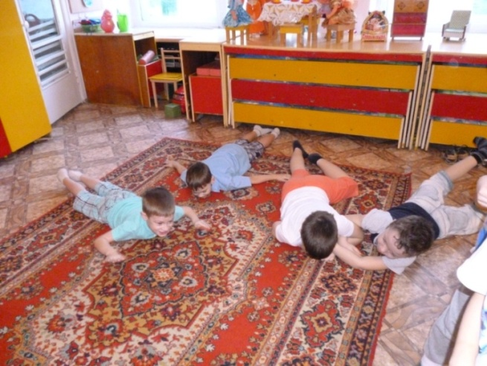

НОД. 1. Развитие речи (обучение грамоте )
Прогр.сод. Продолжать учить проводить звуковой анализ слова, закреплять знание о словоразличительной роли звука, обучать звуковому анализу слова.
2. Художественное творчество ( аппликация)
Тема: Галстук для папы
Прогр.сод. Вызвать у детей интерес к поготовке подарков и сувениров. Показать способы изготовления галстука из цветной бумаги. 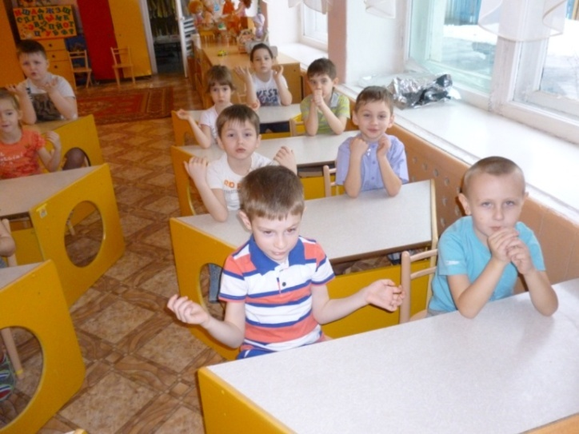

Прогулка. Подвижные игры «Затейники», «Пожарные на ученье». Цель: закреплять умение бегать, увертываться от ловушки, пролезать под препятствием.
Индивидуальная работа Развитие движений. Цель: учить метать снежки вдаль
2 пол. дня. Побудка. Дыхательная гимнастика. «Тропа здоровье». Закаливающие процедуры. (см. приложение 2). Работа в книжном уголке: Рассматривание иллюстраций, картин, фотографий о здоровье, спорте. Чтение сказки К. Чуковского «Мойдодыр». Беседа по содержанию.
Прогулка. Дидактическая игра: «Малыши- крепыши». Цель: Учить детей вести здоровый образ жизни – заниматься физкультурой, закаляться, правильно и вовремя питаться, формировать хорошую осанку и соблюдать режим дня. Подвижная игра «Мы — веселые ребята». Цели: — учить внимательно слушать команду воспитателя; развивать внимание, следить за правильностью выполнения заданий.
Индивидуальная работа «Не сбей флажок». Цель: учить ходить змейкой между предметами, не сбивая их.
Вечер. Беседа. «Если ты заболел». Цель: Формировать сознательное отношение к выполнению гигиенических навыков; приучать детей при кашле и чихании отворачиваться, прикрывать рот носовым платком. Дидактическая игра: «Письмо заболевшему товарищу». Цель: Воспитывать у детей внимательность, доброжелательность, готовность доставлять радость своим товарищам; учить детей проявлять сочувствие к больному, интересоваться его самочувствием, находить слова поддержки. Сюжетно –ролевая игра «Поликлиника».

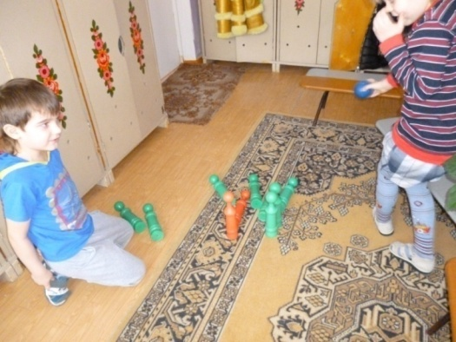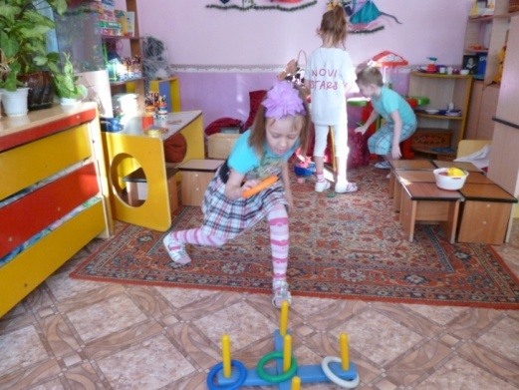

ПРИЛОЖЕНИЕ 1.
КОМПЛЕКС УТРЕННЕЙ ГИМНАСТИКИ.
1. | Спал цветок и вдруг проснулся. | И.П. – ноги на ширине плеч, руки на пояс.
 | Больше спать не захотел. | Наклон головы вправо, влево, вперёд, назад
 | Шевельнулся, встрепенулся, | Хлопок руками над головой и по бёдрам.
 | Взвился вверх и улетел.
2. | К речке быстро мы спустились, | И.П. – ноги на ширине плеч, руки на пояс.
 | Наклонились и умылись. | Наклоны туловища вперёд прогнувшись и назад.
 | А потом поплыли дружно, | Движения руками, имитируя "брасс".
 | Делать так руками нужно.
 | Вместе раз – это брасс.
3. | Диво дивное паук – восемь ног | И.П. – сед, упор сзади.
 | И восемь рук. | Поворачиваться по кругу то в одну, то в другую
 | Если надо наутёк, | сторону
 | Выручают восемь ног.
 | Сеть плести за кругом круг –
 | Выручают восемь рук.
4. | Если злится почему-то, | И.П. – упор стоя на коленях.
 | Словно все кругом враги, | Выгибать и прогибать спину
 | Спину горбит, смотрит люто –
 | Значит, встал с другой ноги.
5. | Еду, еду, еду, еду | И.П. – лёжа на спине, согнув ноги, руки под
 | Я от дома до реки. | голову.
 | Моему велосипеду | Имитация движений педалей велосипеда
 | Все дороги коротки.
6. | Лесорубами мы стали, | И.П. – ноги шире плеч, руки вверху в замок.
 | Топоры мы в руки взяли, | Наклоняясь, опускать руки между ног, затем вы-
 | И руками сделав взмах, | прямиться
 | По полену сильно бах!
7. | Раз, два, три, четыре – | И.П. – основная стойка.
 | Руки на пол, ноги шире. | Упор присев, упор лёжа, упор присев, встать.
 | Сели – раз, и встали – два.
 | Ноги, руки, голова.
8. | Раз, два, три, четыре, пять,  Начал заинька скакать.  Прыгать заинька горазд  Он подпрыгнул 10 раз. | И.П. – стоя на одной ноге, согнув назад другую.  По 2 прыжка на каждой ноге поочерёдно.
9. | Мы закончили зарядку –  Вдох и выдох. Все в порядке! | И.П. – ноги на ширине плеч, руки вдоль туловища.  Поднимая руки – вдох, опуская – выдох.  Предлагается любая подвижная игра по желанию  детей
ПРИЛОЖЕНИЕ 2.
Конспект проведения закаливающих мероприятий после сна
Цель: Оздоровление детей дошкольного возраста по средствам закаливания контрастными температурами воздуха
Задачи:
1. Учить выполнять гимнастические упражнения из положения лежа, дыхательные упражнения, выполнять действия по словесной инструкции
2. Развивать двигательную активность, бодрость
3. Воспитывать интерес к гимнастике и закаливающим процедурам, желание находиться в коллективе
I Вводная часть
Подьем детей под фонограмму спокойного характера
В.: Солнышко ласково светит в окошко.
Мы в тихий час отдохнули немножко.
Снова готовы в игрушки играть,
Книжки читать, на прогулке гулять!
Чтобы было все в порядке дружно сделаем зарядку
(выполняется гимнастика в кроватях)
Котик маленький проснулся,
Лег на спинку, потянулся.
- вытянули ручки вверх – потянулись вверх
На живот перевернулся,
Н лапки встал (встать на четвереньки)
Головкой повертел (повороты головы)
Вставать захотел.
На животик легли, руки в стороны, ноги вместе- мы с вами птички
Птички летят –
Хвостики, крылья, голова вверх глядят (руки развести в стороны, голову и ноги приподнять, медленно двигаем руками
- Встаем с кроваток, проходим в группу друг за другом на носках (на пятках)
(Дети идут в колонне по одному, на носках, затем на пятках, затем по «дорожкам здоровья»)
II Основная часть
В.: Мы пешком,босиком
По дорожке пройдем
(Дети под фонограмму бодрого характера проходят по «тропе здоровья»)
В.: В спальне спрятался щенок-
Голосочок как звонок
Погладим его, а потом
Еще по дорожке пройдем
вернемся и погладим щенка
(Дети вовращаются в спальню на 2-5 секунды – водушное закаливание)
III Заключительная часть
В.: Крылья пестрые мелькают
В поле бабочки летают
- крылышки расправим и полетим,
на носочках к стульчикам побежим
руками медленно взмахиваем, опускаем
- Бабочки, остановились – устали –
в круг встали- подышали
Бабочка крыльями машет (И.п. стоя руки в стороны-вверх- вдох, вниз - выдох
- Надуем шарики
«Надуем шарик», лопнул шар (Ш-Ш-Ш)
В.: Проходим на стульчики, присядем, обуемся
Чтобы ноги наши не запутались,
По дорожкам шагали дружно,
Мне секрет раскрыли сандали
Надевать их правильно нужно
- Ребята, пройдем умываться
(Дети одевают сандали, проходят умываться)
В.: Льется струйкою водичка -
Мы умоем свое личико
- Умываемся, ребята, мы вот так (показ), воду в ладошки набираем
(После умывания дети проходят одеваться

ПРИЛОЖЕНИЕ 3.
КОМПЛЕКС ГИМНАСТИКИ ДЛЯ ГЛАЗ “Весёлая неделька”
— Всю неделю по — порядку,
Глазки делают зарядку.
— В понедельник, как проснутся,
Глазки солнцу улыбнутся,
Вниз посмотрят на траву
И обратно в высоту.
Поднять глаза вверх; опустить их книзу, голова неподвижна; (снимает глазное напряжение).
- Во вторник часики глаза,
Водят взгляд туда – сюда,
Ходят влево, ходят вправо
Не устанут никогда.Повернуть глаза в правую сторону, а затем в левую, голова неподвижна; (снимает глазное напряжение).
— В среду в жмурки мы играем,
Крепко глазки закрываем.
Раз, два, три, четыре, пять,
Будем глазки открывать.
Жмуримся и открываем
Так игру мы продолжаем.
Плотно закрыть глаза, досчитать да пяти и широко открыть глазки; (упражнение для снятия глазного напряжения)
— По четвергам мы смотрим вдаль,
На это времени не жаль,
Что вблизи и что вдали
Глазки рассмотреть должны.
Смотреть прямо перед собой, поставить палец на расстояние 25-30 см. от глаз, перевести взор на кончик пальца и смотреть на него, опустить руку. (Укрепляет мышцы глаз и совершенствует их координации)
— В пятницу мы не зевали
Глаза по кругу побежали.
Остановка, и опять
В другую сторону бежать.
Поднять глаза вверх, вправо, вниз, влево и вверх; и обратно: влево, вниз, вправо и снова вверх; (совершенствует сложные движения глаз)
- Хоть в субботу выходной,
Мы не ленимся с тобой.
Ищем взглядом уголки,
Чтобы бегали зрачки.
Посмотреть взглядом в верхний правый угол, затем нижний левый; перевести взгляд в верхний левый угол и нижний правый (совершенствует сложные движения глаз)
— В воскресенье будем спать,
А потом пойдём гулять,
Чтобы глазки закалялись
Нужно воздухом дышать.
Закрыть веки, массировать их с помощью круговых движений пальцев: верхнее веко от носа к наружному краю глаз, нижнее веко от наружного края к носу, затем наоборот (расслабляет мышцы и улучшает кровообращение)
— Без гимнастики, друзья,
Нашим глазкам жить нельзя!
Зажмурить глаза, потом поморгать 10 раз, Повторить 2 раза.
ПРИЛОЖЕНИЕ 4.
КОМПЛЕКС ПАЛЬЧИКОВОЙ ГИМНАСТИКИ «ГДЕ ОБЕДАЛ ВОРОБЕЙ?»

- Где обедал, воробей? (Дети машут ладошками.)
- В зоопарке у зверей. (Ладошками изображают раскрывающуюся пасть.)
Пообедал я сперва (На каждое название животного решеткою у льва. загибают по одному пальчику
Подкрепился у лисицы, поочередно на левой,
У моржа попил водицы. затем на правой руке.)
Ел морковку у слона.
С журавлем поел пшена.
Погостил у носорога,
Отрубей поел немного.
Побывал я на пиру
У хвостатых кенгуру.
Был на праздничном обеде
У мохнатого медведя.
А зубастый крокодил
Чуть меня не проглотил. (Опять изображают раскрывающуюся пасть животного.)

ПРИЛОЖЕНИЕ 5.
ФИЗМИНУТКА «КАК ЖИВЕШЬ?»
Как живёшь? Вот так! (Показывать.)
Как идёшь? Вот так!
А бежишь? Вот так!
Ночью спишь? Вот так!
Как молчишь? Вот так!
А грозишь? Вот так!
Вдаль глядишь? – Вот так!
Ждешь обед? – Вот так!
Машешь вслед? – Вот так!
Утром спишь? – Вот так!
А шалишь? – Вот так!

ФИЗМИНУТКА «ХОМА, ХОМА, ХОМЯЧОК»

Хома, хома, хомячок, полосатенький бочок (трук бока руками)
Хома раненько встает, (потягиваются)
Щечки моет, (тереть щеки руками)
Лапки трет. (движения мытья рук)
Подметает Хома хатку (метут воображаемыми метлами)
И выходит на зарядку: (маршируют)
Раз (руки вперед)
Два (руки вверх)
Три (руки в стороны)
Четыре, пять (трясут кистями рук)
Хомка хочет сильным стать! (руки согнуты к плечам, кисти сжаты в кулаки, мускулы рук напряжены, как у силачей).

ФИЗМИНУТКА «РАЗМИНКА»
Все движения разминки
повторяем без запинки!
Эй! Попрыгали на месте.
Эх! Руками машем вместе.
Эхе — хе! Прогнули спинки,
Посмотрели на ботинки.
Эге – ге! Нагнулись ниже
Наклонились к полу ближе.
Повертись на месте ловко.
В этом нам нужна сноровка.
Что, понравилось, дружок?
Завтра будет вновь урок!

